Учреждение образования
«БЕЛОРУССКИЙ ГОСУДАРСТВЕННЫЙ ТЕХНОЛОГИЧЕСКИЙ УНИВЕРСИТЕТ»

Лабораторная работа № 4
«ИЗБЫТОЧНОЕ КОДИРОВАНИЕ ДАННЫХ В ИНФОРМАЦИОННЫХ СИСТЕМАХ. ИТЕРАТИВНЫЕ КОДЫ»

Студент: Ободов П. А.
ФИТ 3 курс 2 группа
Преподаватель:
Нистюк Ольга Александровна

Цель: Приобретение практических навыков кодирования/декодирования двоичных данных при использовании итеративных кодов.
Задачи:
1. Закрепить теоретические знания по использованию итеративных кодов для повышения надежности передачи и хранения в памяти компьютера двоичных данных.
2. Разработать приложение для кодирования/декодирования двоичной информации итеративным кодом с различной относительной избыточностью кодовых слов.
3. Результаты выполнения лабораторной работы оформить в виде описания разработанного приложения, методики выполнения экспериментов с использованием приложения и результатов эксперимента
Теоретические сведения
Итеративные коды относятся к классу кодов произведения.
Кодом произведения двух исходных (базовых) помехоустойчивых кодов называется такой многомерный помехоустойчивый код, кодовыми последовательностями которого являются все двумерные таблицы со строками кода (k1) и столбцами кода (k2).
Итеративные коды могут строиться на основе использования дву-, трехмерных матриц (таблиц) и более высоких размерностей. Каждая из отдельных последовательностей информационных символов кодируется определенным линейным кодом (групповым или циклическим). Получаемый таким образом итеративный код также является линейным.
Простейшим из итеративных кодов является двумерный код с проверкой на четность по строкам и столбцам. Итеративные Избыточное кодирование данных в информационных системах. Итеративные коды 49 коды, иногда называемые прямоугольными кодами (англ. rectangular code) либо композиционными (англ. product code), являются одними из самых простых (с точки зрения аппаратной реализации) избыточных кодов, позволяющих исправлять ошибки в информационных словах.
Основное достоинство рассматриваемых кодов – простота как аппаратной, так и программной реализации. Основной недостаток – сравнительно высокая избыточность.
В упомянутой двумерной матрице кодовые слова записываются в виде таблицы. Проверочные символы вычисляются исходя из того, что строки и столбцы должны содержать четное (нечетное) число единиц. Например, при кодировании информационного слова Хk = 011101111 с помощью таблицы с четностью по строкам и столбцам получим избыточные символы Хr = Xh, Xv, Xhv = 0010011, как показано на рис. 5.1 (информационные символы выделены жирным шрифтом, а проверочные – курсивом).
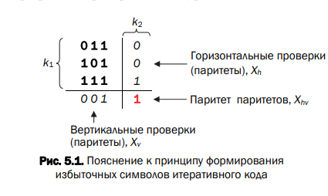
В соответствии с рис. 5.1 кодовое слово будет иметь следующий вид: Xn = 0111011110010011. Как видно, избыточные символы (называемые также паритетами) в приведенном кодовом слове в принятом порядке (Xh, Xv, Xhv) записываются сверху вниз, справа налево. Возможен обратный или иной порядок. Важно только, чтобы при декодировании сообщения использовался аналогичный порядок следования паритетов. Символ Xhv (паритет паритетов) равен сумме по модулю 2 символов информационного слова Xk, а также проверочных символов Xv и Xh. Поскольку двумерная матрица формируется как комбинация двух кодов простой четности (по каждому измерению), каждый из которых характеризуется минимальным кодовым расстоянием dmin = 2, то полученный итеративный код (r = k1 + k2) будет характеризоваться минимальным кодовым расстоянием, равным произведению dmin по строкам и по столбцам, т. е. 4. Использование символа Xhv обеспечивает минимальное кодовое расстояние такого итеративного кода dmin (r = k1 + k2 + 1) на единицу больше. В этом легко обнаруживается сходство кода с кодом Хемминга при dmin = 4. Нетрудно также представить процесс вычисления проверочных символов кодового слова для примера на рис. 5.1 с помощью проверочной матрицы Хемминга и соотношения (4.4). Для указанного примера проверочная матрица кода с dmin = 3 выглядит так

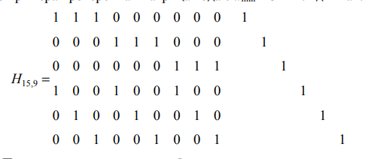

Передачу символов кода обычно осуществляют последовательно символ за символом, от одной строки к другой, либо параллельно целыми строками.
Как показано на рис. 5.1, проверочный символ есть сверка по модулю 2 информационных символов, записанных в соответствующие строку или столбец матрицы. Декодирование начинают сразу, не ожидая поступления всего блока информации. Проверка соответствия избыточных символов полученного слова (Yr = Yh, Yv, Yhv либо Yr = Yh, Yv) при декодировании позволяет обнаружить любое нечетное число искаженных символов, расположенных в одной строке или в одном столбце. Формально такое декодирование осуществляется сравнением принятых (Yh, Yv, Yhv) и вновь вычисленных (Y’h, Y’v, Y’hv) для полученного слова паритетов. В упрощенной форме это показано на рис. 5.2. Определение местоположения одиночной ошибки по строке указывает на наличие ошибки в этой строке матрицы, а проверка по столбцу – конкретный символ.

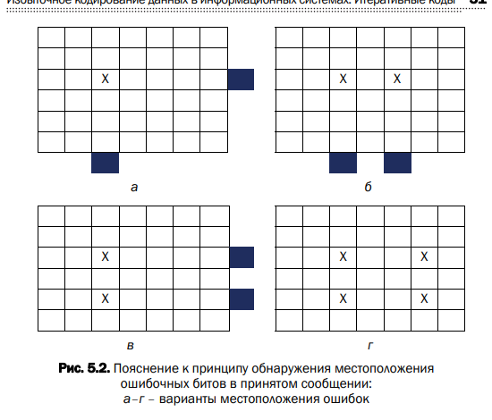
Однако этим кодом не могут быть установлены местоположения многократных ошибок, имеющих четное число искаженных символов как по строкам, так и по столбцам (рис. 5.2, б, в). Простейшая необнаруживаемая ошибка содержит четыре искаженных символа, расположенных в вершинах прямоугольника или квадрата (рис. 5.2, г). Это происходит из-за того, что четность (паритет) по строкам и по столбцам матрицы не нарушается. Полезную информацию о кодировании и декодировании информации итеративным кодом можно найти в источниках [10, 11].
Принято считать рассматриваемый код многомерным, если количество измерений, по которым вычисляются и анализируются паритеты, не менее 3. Таким образом, простейшим многомерным линейным итеративным кодом является код трехмерный.
Пример реализации трехмерного случая иллюстрирует рис. 5.3. Дополнительно к двум кодам на основе кодов простой четности (по вертикали и горизонтали) избыточные символы вычисляются по диагонали: Xd. Приведенную на рис. 5.3 трехмерную структуру итеративных кодов можно дополнить достаточно большим числом разнообразных проверок на четность по диагоналям, тем самым получив набор кодов с высокими корректирующими возможностями
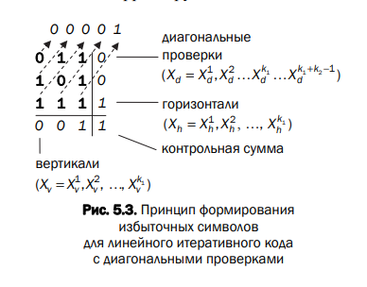
Принцип формирования проверочных символов для кодов, построенных на основе вычисления различных диагональных паритетов, при k = 64 бита приведен на рис. 5.4 (пять групп линейно независимых паритетов): в первой плоскости, или матрице, записаны первые 16 битов сообщения, во второй плоскости-матрице − символы с 17 по 32 и т. д. Указанные плоскости располагаются по условной оси Z.
Как показано на рис. 5.4, для информационного сообщения из 64 битов (Xk = x1, x2, …, x64) сформировано 80 битов общего избыточного слова, Xrr = xr1, xr2, …, xr80:
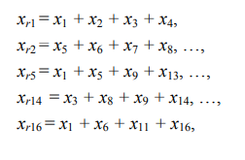
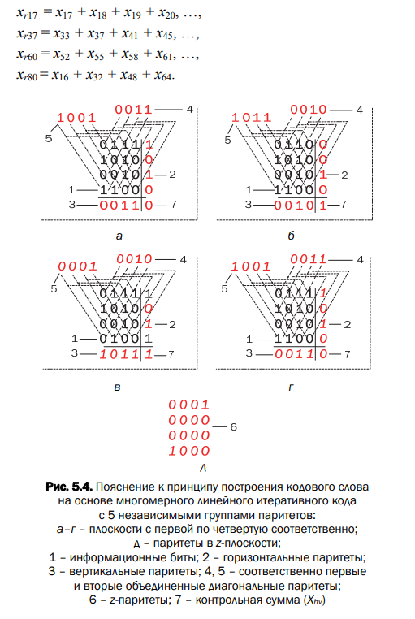

Практическое задание
Вариант 5
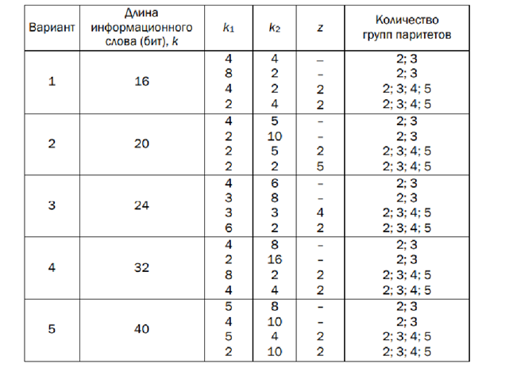
Задание 1
Для вписывания произвольного двоичного представления информационного слова Хk (кодируемой информации) длиной k битов в двумерную матрицу или трехмерную матрицу, в зависимости от варианта из таблицы 5.2, была разработана функция generateMatrix, которая генерирует случайные двоичные значения. В следующем листинге будет представлена реализация функции generateMatrix, которая выполняет указанную задачу:

function generateMatrix(height, width) {
var res = new Array(40);
var res1 = new Array(40);
var message = new Array(height);
for (var i = 0; i < height; i++) {
message[i] = new Array(width); }
var sc = new Array(width);
var eachRow, i, j;
var gorParity = new Array(height);
var verParity = new Array(width);
var result = 0;
for (i = 0; i < width; i++) sc[i] = 0;
for (i = 0; i < height; i++) {
eachRow = 0;
for (j = 0; j < width; j++) {
message[i][j] = Math.floor(Math.random() * 2);
output.innerHTML += message[i][j] + " ";
eachRow += message[i][j];
result += message[i][j];
gorParity[i] = eachRow;
sc[j] += message[i][j];
}
var l = eachRow % 2;
output.innerHTML += " |" + l + "<br>";
}
Листинг 1 – Реализация функции generateMatrix
Этот алгоритм создаёт случайную последовательность двоичных чисел определённой длины n. Он использует библиотеку random для генерации случайных чисел и округляет результат до ближайшего целого значения, чтобы получить случайные биты 0 или 1. В результате, функция возвращает список из n случайно сгенерированных двоичных чисел.

Задание 2
Вычислять проверочные биты (биты паритетов): а) по двум; б) по трем; в) по четырем направлениям (группам паритетов);

for (i = 0; i < width; i++) {
var z = sc[i] % 2;
verParity[i] = z;
output.innerHTML += z + " ";
}
var o = 0;
var savegor = new Array(5);
gorParity.forEach(function (item) {
var l = item % 2;
savegor[o++] = l;
output.innerHTML += l;
});
Листинг 2 – Реализация поиска проверочных битов
Данная реализация применяется для вычисления контрольных битов кода Хемминга на основе указанной матрицы проверки четности, групп ошибок и размеров кодовых слов. Путем обработки матрицы проверки четности и групп ошибок функция вычисляет значения контрольных битов. В итоге, она возвращает список контрольных битов для заданной конфигурации кода Хемминга.
Задание 3
Сформировать кодовое слово Xn присоединением избыточных символов к информационному слову;
В листинге 3 будет представлен процесс формирования кодового слова Xk путем присоединения избыточных символов к информационному слову.
var itogreg = 0;
var itogregd = 0;
output.innerHTML += "Xn= ";
for (i = 0; i < width; i++) sc[i] = 0;

for (i = 0; i < height; i++) {
for (j = 0; j < width; j++) {
output.innerHTML += message[i][j];
res[itogreg++] = message[i][j];
res1[itogregd++] = message[i][j];
}
}
Листинг 3 – Реализация кодового слова
Этот кодовый фрагмент используется для создания кодового слова путем объединения информационных битов Xk с вычисленными проверочными битами. Данный цикл показывает полученное кодовое слово в удобном для чтения формате. В результате кодовое слово формируется путем объединения битов в строку и отображается в виде текста.
Задание 4
Генерировать ошибку произвольной кратности (i, i > 0), распределенную случайным образом среди символов слова Xn, в результате чего формируется кодовое слово Yn;
.
verParity.reverse();
verParity.forEach(function (item) {
savever[f++] = item;
output.innerHTML += item;
});

var ress = result % 2;
output.innerHTML += ress;

res.forEach(function (item) {
output.innerHTML += item;
});
var ress = result % 2;
output.innerHTML += ress;
res.forEach(function (item) {
output.innerHTML += item;
});
output.innerHTML += "Yn= ";
res.forEach(function (item) {
output.innerHTML += item;
});
Листинг 4 – Реализация генерации ошибки
Эта реализация предназначена для внесения случайных ошибок в переданную матрицу кода Хемминга. Она принимает матрицу кода, размеры k1 и k2. Цикл создает копию исходной матрицы, а затем случайным образом выбирает количество элементов этой матрицы и инвертирует их значения. В результате возвращается измененная матрица с внесенными случайными ошибками.

Задание 5
Определять местоположение ошибочных символов итеративным кодом в слове Yn в соответствии с используемыми группами паритетов по пункту (2) и исправлять ошибочные символы (результат исправления – слово Yn’);
Для выполнения задания по определению местоположения ошибочных символов и их исправлению в слове Yn в соответствии с группами паритетов был разработан данный код, который отвечает за исправление ошибок в полученной матрице кода Хемминга. В этой части кода случайным образом выбирается позиция ошибки в полученной матрице result, после чего значение этой позиции инвертируется: если в выбранной позиции была единица, она заменяется на ноль, и наоборот.
try {
output.innerHTML += "<br>";
var error = Math.floor(Math.random() * res.length);
output.innerHTML += "Бит с ошибкой: " + error + "<br>";
if (res[error] == 1) res[error] = 0;
else res[error] = 1;
} catch {
output.innerHTML += "Error<br>";
}
Листинг 5 – Реализация определения ошибки
Эта реализация предназначена для идентификации и исправления ошибок в полученной матрице кода Хемминга на основе сравнения с оригинальной матрицей. Она принимает оригинальную и полученную матрицы, а также размеры для определения границ информационных битов и проверочных битов.

Задание 6
Выполнять анализ корректирующей способности используемого кода (количественная оценка) путем сравнения соответствующих слов Xn и Yn’; результат анализа может быть представлен в виде отношения общего числа сгенерированных кодовых слов с ошибками определенной одинаковой кратности (с одной ошибкой, с двумя ошибками и т. д.) к числу кодовых слов, содержащих Избыточное кодирование данных в информационных системах.

output.innerHTML += "Сравнение паритетов:<br>";
output.innerHTML += " ";
gorParity.forEach(function (item) {
var l = item % 2;
output.innerHTML += l;
});
output.innerHTML += " ";
verParity.forEach(function (item) {
output.innerHTML += item;
});
output.innerHTML += "<br> ";
savegor.forEach(function (it) {
output.innerHTML += it;
});
output.innerHTML += " ";
savever.forEach(function (it) {
output.innerHTML += it;
});
output.innerHTML += "<br>Без ошибок:<br>";

res1.forEach(function (item) {
output.innerHTML += item;
});

Листинг 6 – Реализация корректировки и анализа ошибок
Этот участок кода оценивает корректирующую способность кода Хемминга для конкретной матрицы, определяя, насколько успешно код способен обнаруживать и исправлять ошибки.

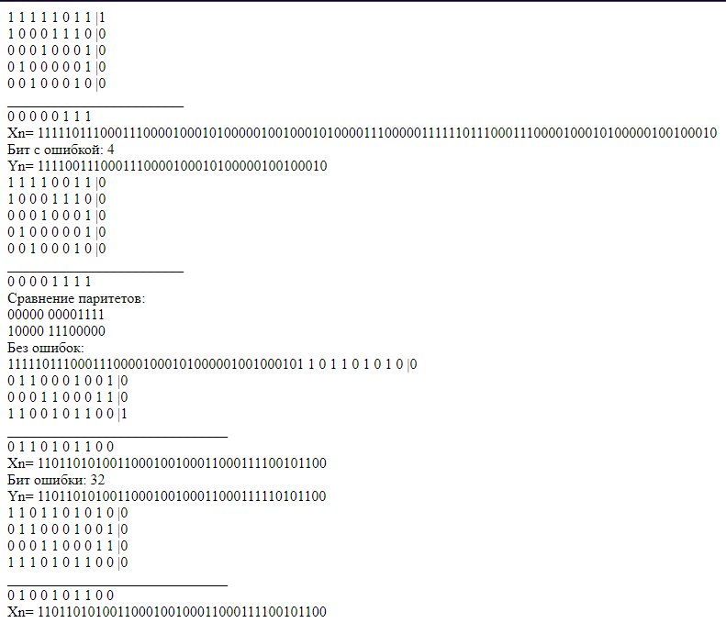
Рисунок 1 – Результат реализации генерации информационного слова

На данном рисунке можно увидеть реализацию генерации информационного слова, построение двумерной матрицы размерности 5x8. Также вычисление проверочных бит по нескольким направлениям и определяем местоположение ошибки. После производим сравнение полученного паритета с исходным и производим исправление ошибки. Полученное информационное слово выводим.

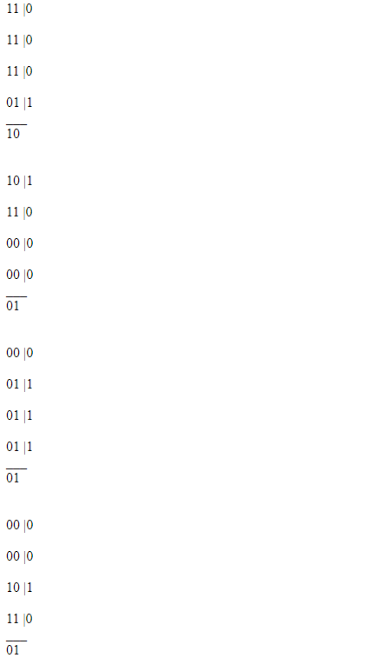
Рисунок 2 – Результат реализации вычисления проверочных бит (бит паритетов)
На данном рисунке производится вычисление бит паритетов для сгенерированного информационного слова.

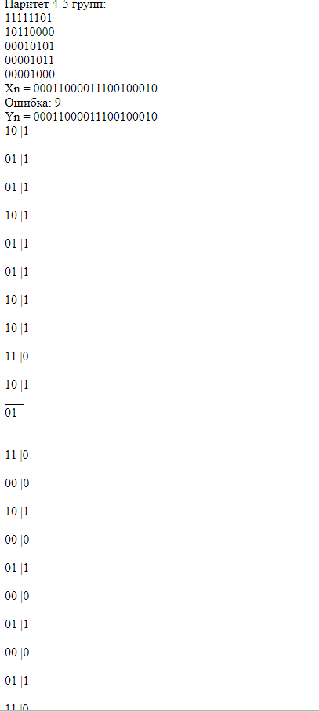
Рисунок 9 – Результат реализации определения ошибочных символов итеративным кодом
На данном рисунке производится вычисления бит паритетов итеративным кодом для многомерного кода. Также использование паритетов 4-5 групп.

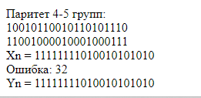
Рисунок 10 – Результат реализации корректирующей особенности используемого кода
На данном рисунке использование 4-5 групп паритетов, производится сравнение исходного и получившегося сообщений для реализации корректирующей особенности используемого кода.
Вывод
В процессе выполнения лабораторной работы были разработаны и протестированы разнообразные методы для работы с итеративными кодами. Эти методы обеспечили эффективное создание, анализ и коррекцию итеративных кодов, таких как код Хемминга. Проверка методов на различных входных данных подтвердила их правильность и надежность. Полученные результаты позволяют сделать вывод о возможности успешного применения этих методов для обработки и передачи данных в различных компьютерных системах.

